**一种个性化3D打印鞋垫**

摘要：

本发明涉及一种个性化3D打印鞋垫的制作方法，包括：（1）通过三维扫描得到脚的stl模型后，在脚底及侧面画出若干条贴合曲线，可以描述脚底大致轮廓。（2）将得到的曲线通过放样命令得到脚底贴合曲面。（3）再将曲面沿法线方向拉伸0.6-1mm，得到脚底贴合实体。（4）将该鞋垫实体用有限元软件进行受力分析，分析鞋垫各部位受到的应力大小。（5）根据有限元软件分析得到脚跖骨、跟骨及其周围部位踩在鞋垫上的应力大小后，在鞋垫底部采用单元体进行阵列及曲面流动，目的是使鞋垫各部位应力均匀，增加鞋垫硬度及弹性等。（6）将带单元体阵列及曲面流动的鞋垫实体再用有限元软件分析鞋垫各部位应力大小，根据此时得到的应力大小，再去调整单元体形状以及阵列和曲面流动方式，循环（4）、（5）、（6）三个步骤，确保鞋垫各部位应力大小均匀。（7）最后通过3D打印机打印出私人订制鞋垫。本发明能够打印一种个性化鞋垫，能得到与不同人的脚完全贴合的鞋垫。

1. 一种个性化鞋垫的制作方法，包括：
2. 通过三维扫描设备扫描整个脚，得到脚的stl模型，在脚底及侧面画出若干条曲线，可以描述脚底大致轮廓。
3. 再用放样命令，来放样这些曲线，从而得到脚底贴合曲面。
4. 再通过拉伸命令，将脚底贴合曲面沿法线方向拉伸0.6-1mm，就可以得到脚底贴合实体。
5. 将该鞋垫实体用有限元软件进行受力分析，分析鞋垫各部位受到的应力大小。
6. 根据有限元软件分析得到鞋垫各部位应力大小后，在鞋垫底部采用单元体进行阵列及曲面流动，目的是使鞋垫各部位应力均匀，增加鞋垫硬度及弹性等。
7. 将带单元体阵列及曲面流动的鞋垫实体再用有限元软件分析鞋垫各部位应力大小，根据此时得到的应力大小，再去调整单元体形状以及阵列和曲面流动方式，循环（4）、（5）、（6）三个步骤，确保鞋垫各部位应力大小均匀。
8. 最后将该鞋垫通过3D打印机打印出来，就能得到个性化3D打印鞋垫。

补充：

（1）拉伸的具体标准是什么，能否量化表示；

拉伸0.6-1mm。

（2）能否明确表示出鞋垫各部位受到的应力大小的各个部分具体指哪部分；

脚跖骨、跟骨及其周围部位踩在鞋垫上的应力大小。鞋垫各部位与应力大小如下图一、二、三所示。

（3）阵列及曲面流动就能使鞋垫各部位应力均匀的原理；

不同的单元体阵列后有不同的孔隙率、疏密程度，可以改变鞋垫的应力集中，降低应力峰值，使鞋垫上的应力均匀。

（4）鞋垫硬度及弹性中，材料选择有；

PA、TPU等，PA（尼龙）的硬度是115R，TPU的硬度范围在60HA-85HD。

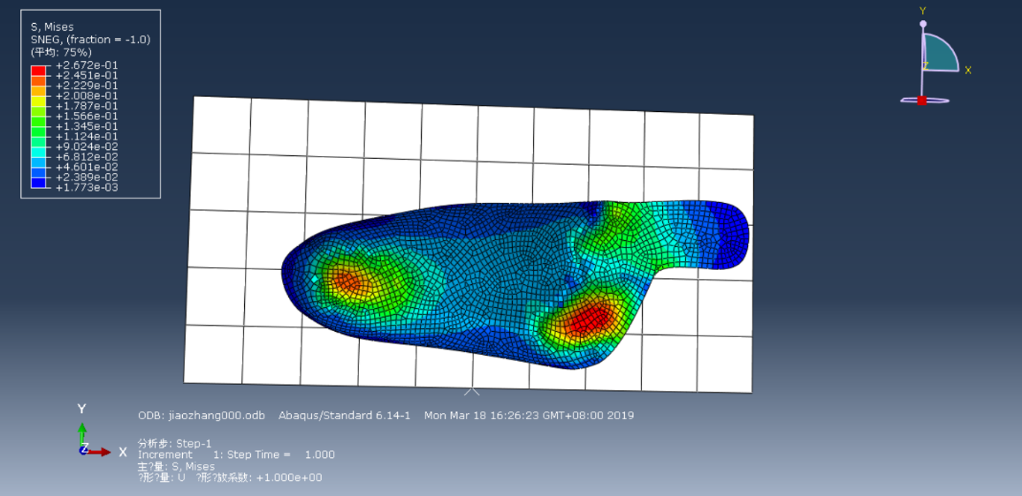

图一

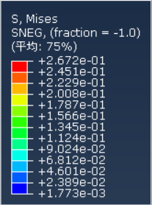

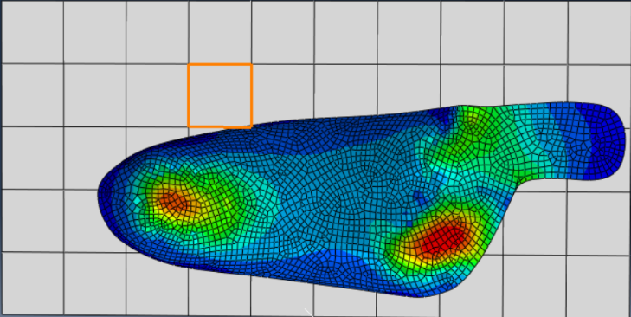

图二

图三

**一种个性化3D打印鞋垫**

技术领域

[0001] 本发明涉及一种个性化3D打印鞋垫的制作方法，应用于鞋垫的三维建模与制作领域。

背景技术

[0002] 3D打印又叫增材制造，目前有很多分类，典型的有立体光固化成型、选择性激光烧结、熔融沉积制造、分层实体制造、三维印刷等。本发明主要采用选择性激光烧结（sls）技术来打印鞋垫。相对于其他3D打印工艺，选择性激光烧结具有选材丰富、环保、便于储存等优点，成型件烧结完成部分埋在未烧结粉末之中，故整个过程无需另外设计支撑；产品物理化学性能良好。近年来，选择性激光烧结技术已广泛运用在汽车机械、医疗、建筑、航空航天、快速制造精铸模具、工艺品设计等广阔领域。

[0003] 人在行走过程中完全是依靠脚的支撑，现有的传统鞋垫都是呈平面状，而人的脚是有足弓的曲面，这样的设计是不符合人体力学，需要进行优化。本发明的个性化3D打印鞋垫，是完全根据不同人脚型来设计的，充分贴合不同人脚底形状，给予脚一个足够的支撑。

[0004] 个性化3D打印鞋垫采用的材料是PA、TPU等材料中的一种。

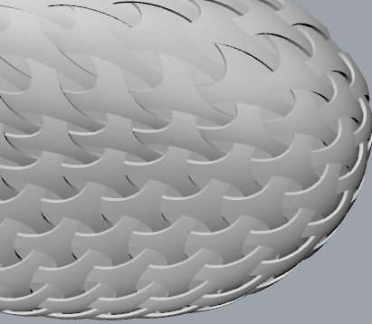

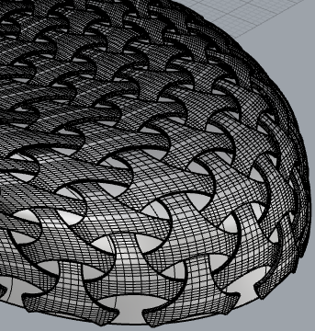

图四 单元体3曲面流动

图五 单元体3曲面流动

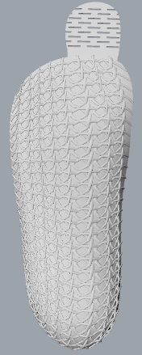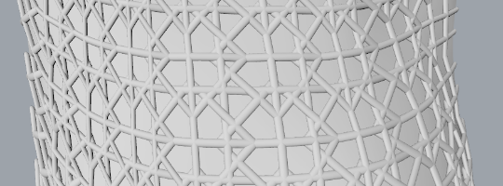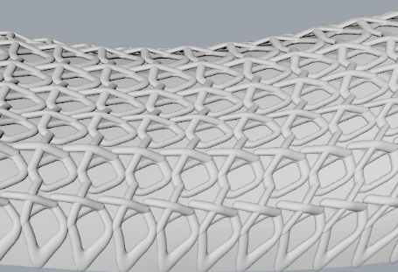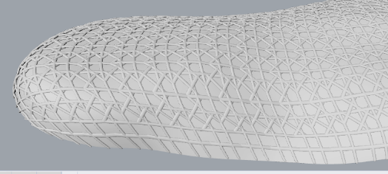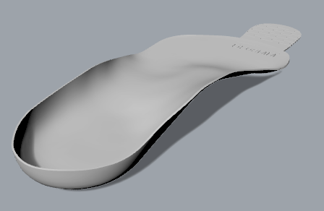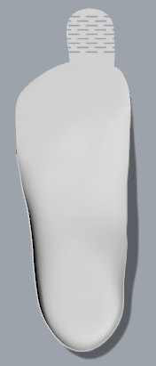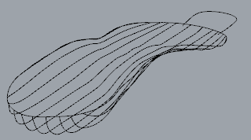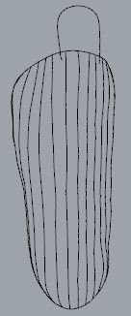

图十三 单元体2曲面流动

图十二 单元体2曲面流动

图十一 单元体1曲面流动

图八 单元体1阵列及曲面流动

图十 鞋垫实体

图九 脚底贴合曲线

图七 鞋垫实体

图六 脚底贴合曲线